В АИС «Сетевой город.Образование» обеспечен первый этап интеграции с образовательным сайтом «ЯКласс» <http://www.yaklass.ru> : это возможность упращенного входа (сквозной аутентификации) из СГО в ЯКласс. Второй этап подразумевает передачу результатов тестов, которые учитель назначил в СГО, в журнал учебных курсов системы СГО.

Сквозная аутентификация в ЯКласс доступна:

* для учителя – в разделе «Обучение -> Учебные курсы»,



* для ученика и родителя – в разделе «Дневник».

Теперь учитель может в системе «Сетевой Город. Образование» назначить проверочную работу из «ЯКласс» прямо при назначении домашнего задания, после чего ученик увидит ссылку на проверочную работу своём дневнике и сможет выполнить её.

К тому же, на сайте «ЯКласс» учащиеся и их родители могут самостоятельно выбрать задания для повторения, для работы над ошибками или подготовки к контрольной работе.

Необходимо отметить, что пользователям этих ресурсов в момент первого входа   
на ЯКласс необходимо будет всего один раз пройти упрощенную регистрацию  
и уже через мгновение они получат возможность открыть для себя все   
преимущества интернет-образования. При этом, учителям "Сетевого Города"  
не нужно ждать подтверждения своего профиля модераторами: они могут   
сразу же приступать к работе на сайте ЯКласс!

**Первый вход на ЯКласс осуществляется из Учебных курсов «Сетевого города», нажав на **

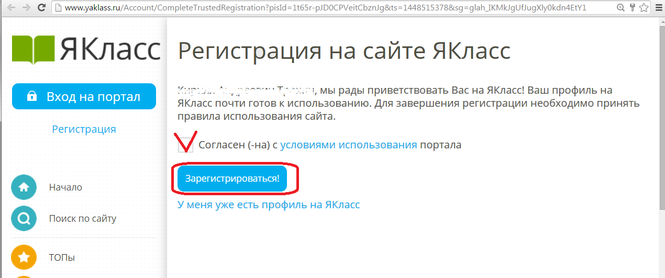

  
  
Система электронного образования ЯКласс — это 6,000,000 заданий,  
разработанных опытным коллективом методистов в соответствии с рекомендациями  
Министерства образования РФ. Огромная база заданий ЯКласс сокращает до 30%  
рабочего времени учителя, которое обычно уходит на создание или проверку  
домашних и контрольных работ. Готовые задания в течение нескольких секунд  
размещаются в электронном дневнике систем "Сетевой Город. Образование"  
и "NetSchool".   
  
Базовая версия ЯКласс абсолютно бесплатна. Однако, учитель может  
воспользоваться расширенным функционалом ЯКласс, который позволит ему   
автоматизировать процесс подготовки и проверки заданий, внедрить   
индивидуальные траектории обучения, реализовать эффективный мониторинг  
успеваемости и мгновенно создавать отчёты. Расширенный доступ  
предоставляется на условиях подписки, при этом новый учитель получает  
первый месяц подписки Я+ бесплатно.   
  
ЯКласс уже проверен на эффективность тысячами преподавателей, в том числе  
в ходе экспериментального проекта в 260 школах Челябинской области,  
где он повысил успеваемость учащихся в среднем на один балл.

Итак, при переходе из АИС «Сетевой город.Образование» на сайт «Якласс»:

Шаг 1. «Выбор предмета»

Выберите раздел «Предметы» в меню сайта ①. Выберите предмет, например, «Алгебра» ②.

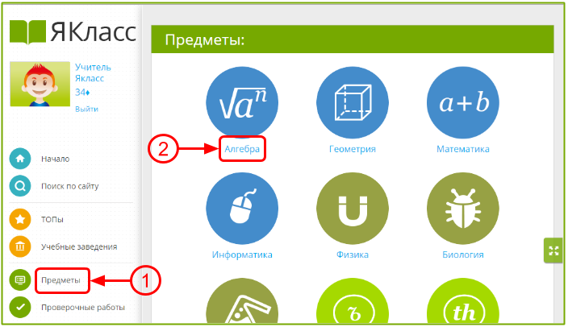

Шаг 2. «Выбор класса и темы»

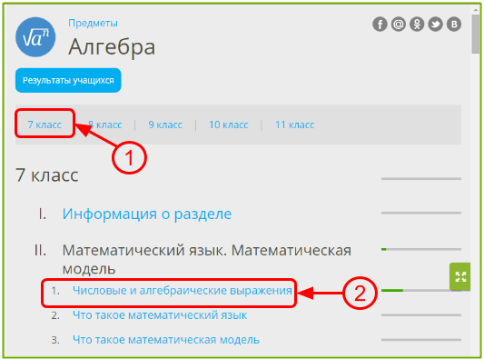

Вы находитесь в разделе выбранного предмета. После того, как Вы выберете класс ①, Вы увидите все темы для этого класса. Найдите нужную Вам тему и щёлкните по ней.

*Нужную тему также можно найти, воспользовавшись поиском по сайту ③.

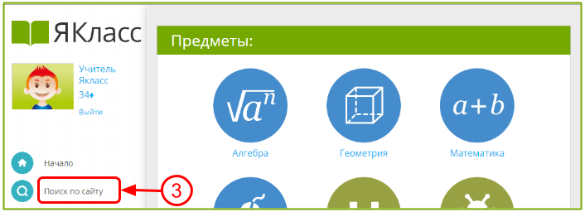

Шаг 3. «Выбор теста»

Вы попали в нужную Вам тему. В каждой теме есть методические материалы, теория, задания, тесты и проверочные тесты.

* Тесты ЯКласс доступны учащимся для самостоятельной тренировки или подготовки.
* Проверочные тесты видны только учителю, а значит, учащиеся не могут заранее их пройти.
* В любом случае, у каждого задания и теста на ЯКласс — около 50 разных, случайно выпадающих вариантов. Поэтому, даже если учащийся заранее прошёл тест, ему выпадет новое случайное задание. Списать не удастся!

Выберите тест или проверочный тест. Щёлкните по названию теста ①.

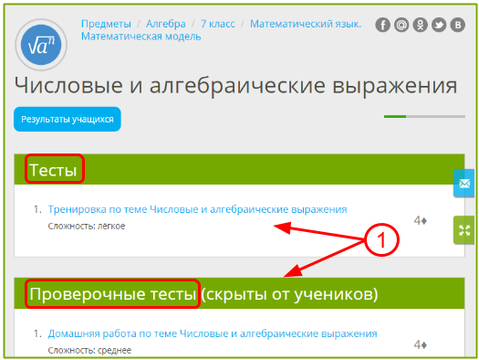

Шаг 4. «Задаём тест»

Вы попали в просмотр теста. Ознакомьтесь со списком заданий, пройдите тест самостоятельно, либо сразу нажмите zadatj-uchashimsa.png ①.

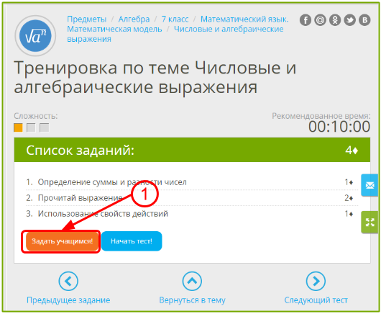

После того, как Вы нажмёте «Задать учащимся!», Вы попадёте в настройки теста. В настройках Вы сможете:

* отредактировать тему работы,
* отредактировать инструкции для учащихся,
* задать даты начала и окончания работы,
* просмотреть, добавить или убрать задания из работы,
* выслать учащимся ссылку на работу.

**«Сохранение ссылки из ЯКласс»**

На шаге выбора учащихся в настройках теста ① выберите «Приглашение по ссылке» ② и нажмите «Продолжить» ③.

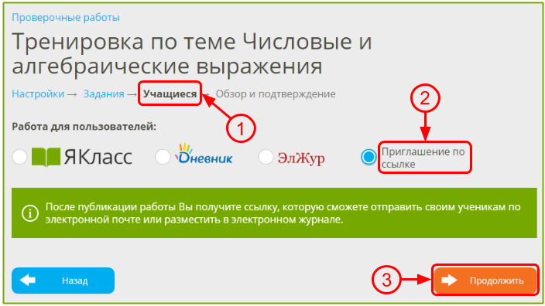

Скопируйте и сохраните созданную системой ЯКласс ссылку ④. Нажмите «Готово» ⑤.

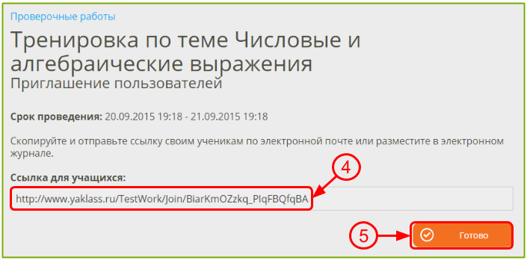

**«Прикрепление ссылки из ЯКласс к домашнему заданию в электронном журнале»**

Зайдите в классный журнал «Сетевого Города. Образование» ①. Выберите домашнее задание и щёлкните по значку редактирования ②.

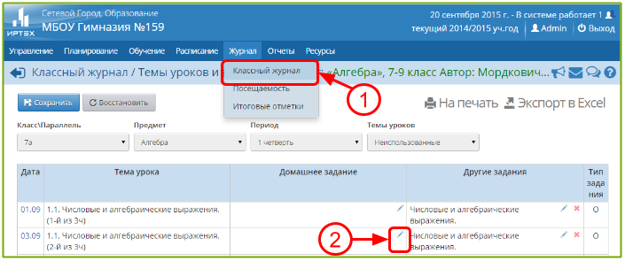

Вставьте ссылку из ЯКласс в поле «Подробности для учеников» и сопроводите пояснением для учащихся ③. После того, как заполните все детали домашнего задания, нажмите «Сохранить» ④.

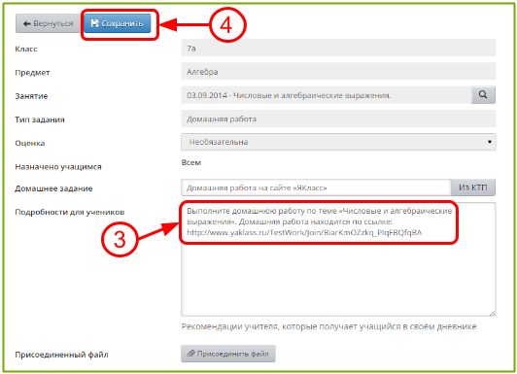

**Поздравляем! После этого домашнее задание с прикреплённой ссылкой на тест из ЯКласс будет создано и выслано учащимся.**

Когда учащиеся начнут проходить заданный тест, в разделе «Проверочные работы» сайта «ЯКласс» (http://www.yaklass.ru/) Вы сможете просматривать их результаты, автоматически проверенные нашей системой, и сразу же выставлять оценки в журнал. При желании результаты учащихся по каждому заданию можно будет корректировать и комментировать. Также есть возможность распечатать общую отчётность по результатам работы, либо детальные результаты каждого учащегося отдельно.